**30.05.2022 Основи здоров’я вчитель Вахненко В.М.**

4 урок 6 – А

5 урок 6 – Б

**Тема:** Поведiнка в екстремальних ситуацiях.

**Мета:** Ознайомити з видами екстремальних ситуацiй; розвивати навичкки поведiнки в екстремальних ситуацiях

**Робота над темою**

Екстремальна ситуація - будь-яка подія, що спричиняє різку зміну нормальних умов життєдіяльності людини. Серед екстремальних ситуацій виділяють позаштатні ситуації, аварії і нещасні випадки.

Позаштатна ситуація - будь-яка пригода, що містить у собі загрозу для здоров'я людей, призводить до виникнення аварії та значно ускладнює виконання програми походу. Іноді для її означення використовується аналогічний за змістом термін "надзвичайна пригода".

Аварійна ситуація, аварія - вихід з ладу будь-якого механізму, пристрою, спорядження в ході його використання під час пересування на маршруті.

Нещасний випадок - пригода, що завдала шкоди людині і трапилася з не залежних від неї причин.

Катастрофа - подія природного або техногенного походження, що привела до загибелі людей і завдала збитків в особливо великих масштабах .

**Повідомлення рятувальним службам**





**Номери телефонів аварійних служб**

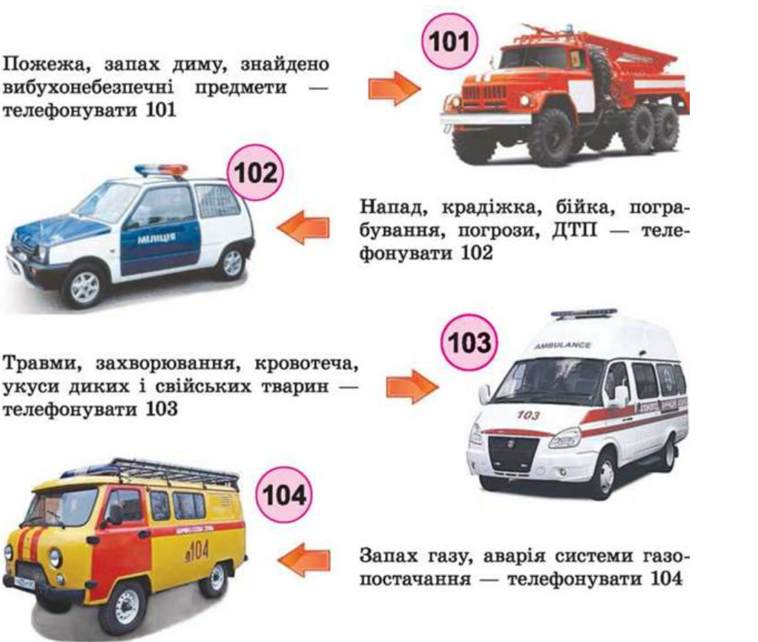

**Перша допомога у разі ураження електричним струмом**

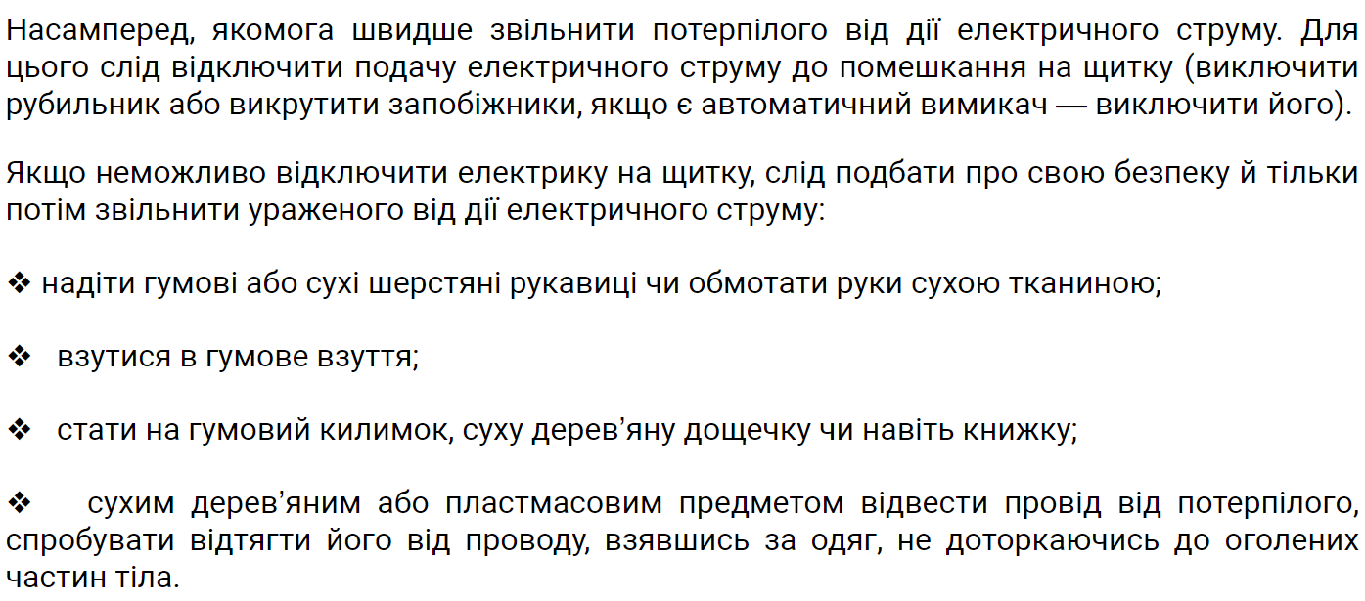

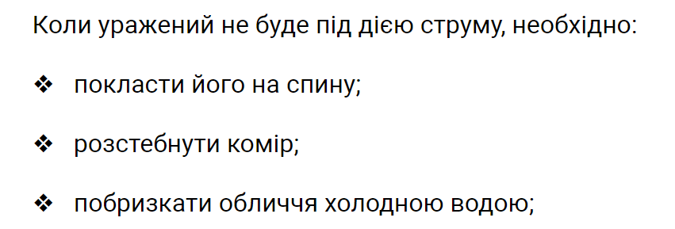





**Перша допомога у разі потрапляння хімічних речовин на шкіру**

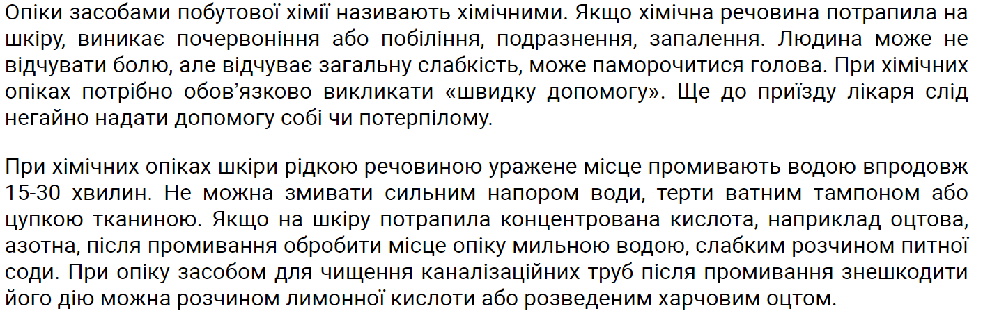



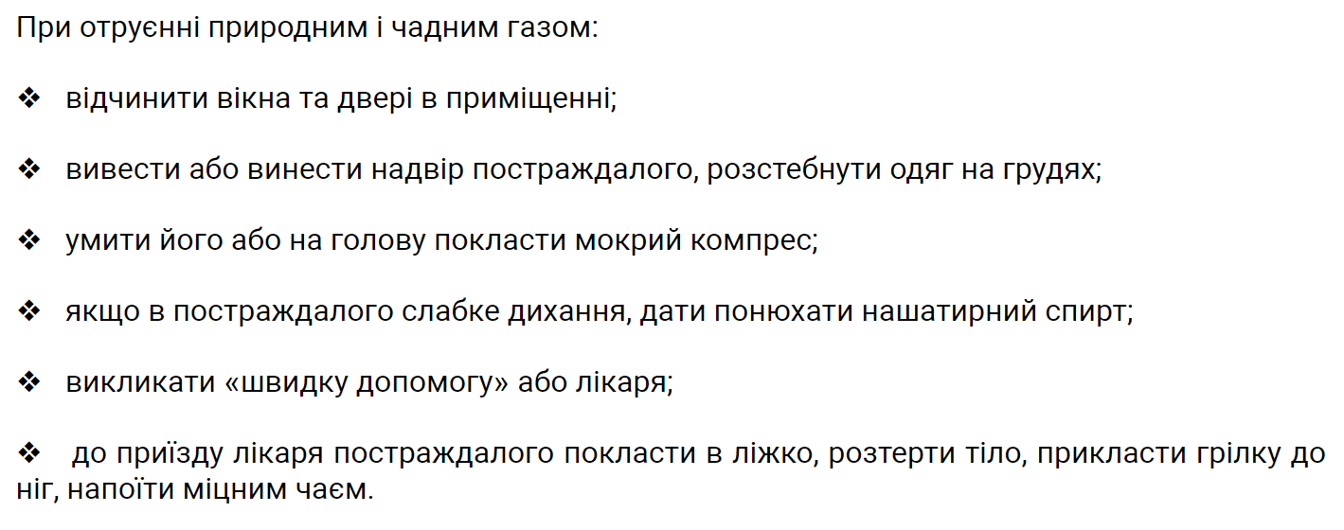

**Домашнє завдання:**  опрацювати параграф 30.